

**Nos presentamos**, Somos **LEKAR AUTOMOTRIZ** una empresa comercializadora de arranques, alternadores y sus partes. Para todo tipo de vehículos; automóviles, camiones, tractocamiones, montacargas y maquinaria agrícola. Contamos con un variable stock de marcas más reconocidas en el mercado, homologadas (Valeo, Marelli, Mando, Mitsubishi, Iskra, Caterpillar, Hitachi, Nipodenso, Bosch, Delco remy, entre otras).

Tenemos personal con experiencia en el manejo de arranques y alternadores para poder asesorarle. Con un banco de prueba especializado para alternadores donde se comprueba el funcionamiento, su nivel de carga o voltaje y amperaje que genera. Nuestro objetivo es venderle un producto de calidad, confiable y garantizado, cumpliendo así con las necesidades del vehículo.

Como un principio de nuestra empresa es ir mejorando y actualizando cada uno de nuestros productos y servicios. Asimismo queremos aprovechar para manifestarle que estamos a su disposición para servirle. Por tal motivo, estaremos atentos para resolver sus dudas y necesidades.

No siendo más nos despedimos, agradecemos su disposición para leer esta carta y esperamos ser un aliado estratégico para su compañía.

Atentamente:

LENEL ROJAS CARVAJAL  
ADMINISTRADOR.  
NIT: 94375450-2



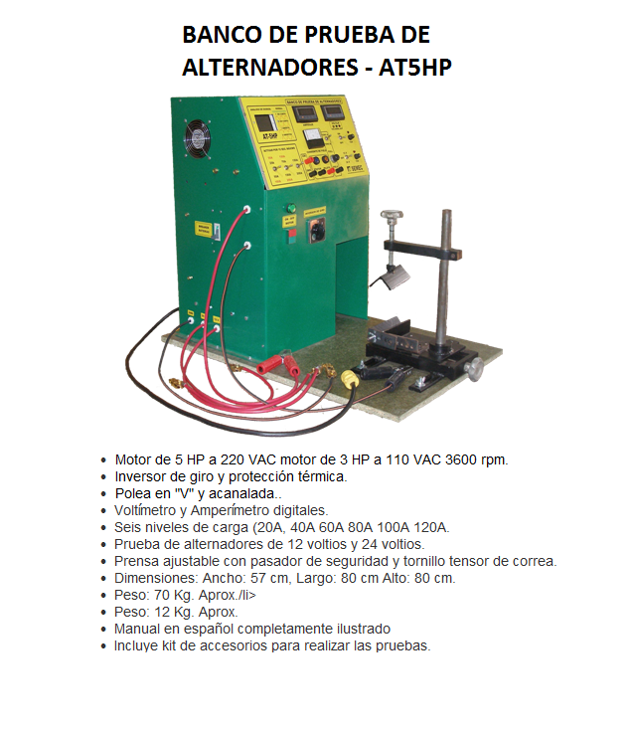



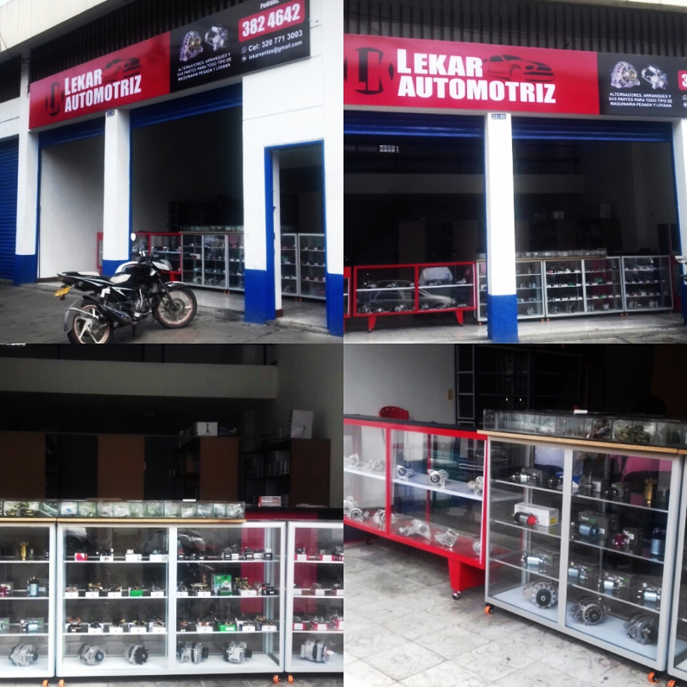

Nos encontramos ubicados en la Cra 16 # 22 39 barrio Belalcázar.

PBX: 382 4642

Whatsapp: 320 771 3003